6 – Elektrické orgány a elektrolokace
Elektrické orgány se vyskytují u některých druhů ryb.
Elektrický orgán Typ 1
Příklad: Elektrický úhoř (Electrophorus electricus)
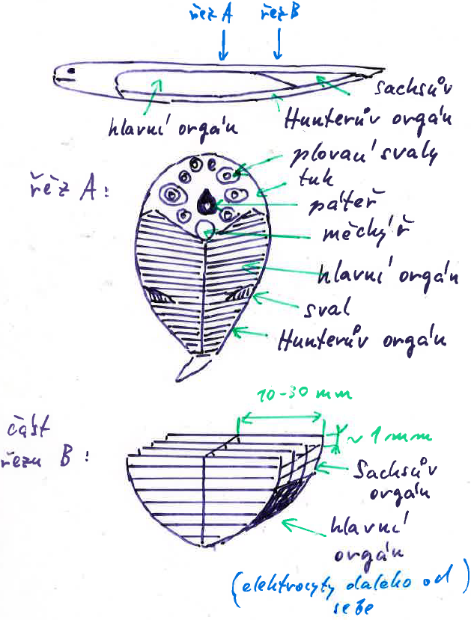
Obsahuje několik orgánů – hlavní (největší výboj), Hunterův (menší výboj, asi 1/5 výboje hlavního orgánu) a Sachsův (nejmenší výboj, asi 2,5-krát menší než výboj Hunterova orgánu). Maximální elektrický výboj tvoří asi 6 pulsů, každý trvá 2 – 3 ms a vytvořené napětí je 600 – 860 V.
Tento typ elektrického orgánu (hlavní orgán) produkuje největší známé napětí, které slouží k omráčení/usmrcení nepřítele/kořisti. Elektrické výboje Sachsova orgánu slouží k elektrolokaci (navigaci a detekci kořisti v kalné vodě).
Každý orgán je tvořený vrstvou (sloupci) speciálních buněk, tzv. elektrocytů (= electroplaque = electroplate). Elektrocyty jsou modifikované svalové buňky bez kontraktilní funkce, jsou spouštěny tzv. rychlou synapsí a pro generaci napětí využívají napěťově řízené kanály. U elektrocytů byl zjištěný klidový potenciál -80 - -90 mV. Akční potenciál, opět funguje stylem vše nebo nic. Iontová podstata akčního potenciálu je tok Na⁺ iontů dovnitř, protože orgán je inhibovaný TTX.
Rozměry elektrocytu: vysoký asi 1 mm, široký asi 100 μm, dlouhý asi 10 – 30 mm. Nervová zakončení jsou na zadní straně buněk a čelní strana je bohatě skládaná.
Hlavní orgán má okolo 6000 elektrocytů za sebou, napětí se sčítají. Příklad: 4000 buněk za sebou a každá buňka produkuje napětí 150 mV => 600 V z celého hlavního orgánu.
Důkaz, že akční potenciál vzniká jen na zadní straně elektrocytu pomocí experimentu - viz obrázek dále, tam nahoře a) – elektrody na stejné straně => 0 V, b) – jedna elektroda uvnitř a druhá venku => akční potenciál, c) – jedna elektroda před a druhá za elektrocytem => akční potenciál začínající na 0. Ze všeho plyne, že excitovatelná je pouze zadní strana. To potvrzeno i měřením s opačnou orientací elektrocytu, viz dolní část obrázku.
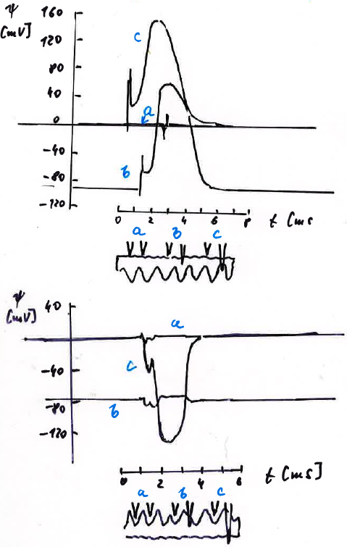
Při výboji je pak hlava nabitá kladně a ocas záporně, viz obrázek.
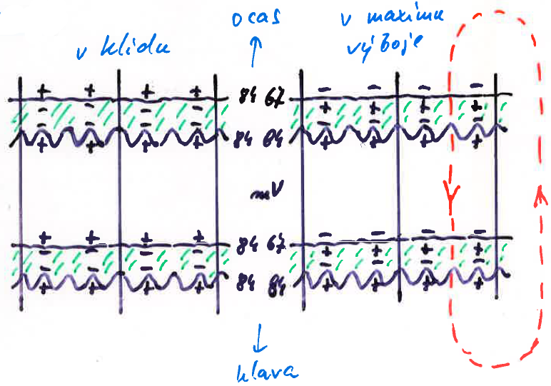
Elektrický orgán Typ 2
Příklad: Nožovka běločelá (Apteronotus albifrons, black ghost knifefish) nebo Rypoun Petersnův (Gnathonemus petersii, elephant-nose fish)
Elektrický orgán je odvozený z myelizovaných nervových vláken. Každý axon (vychází z páteře) vytváří v elektrickém orgánu útvar tvaru U. Délka útvaru je několik mm. V určitých místech je axon ztloustlý, průměr okolo 100 μm, v ostatních částech průměr okolo 20 μm. Každé rameno má na konci ztloustlé části 3 velké Renvierovy zářezy, 50 μm dlouhé. Tyto zářezy jsou elektricky neexcitovatelné, ostatní ano. Proto elektrický proud vstupuje do útvaru (přes napěťově řízené Na⁺ kanály) v oblasti úzkých Renvierových zářezů a vystupuje v oblasti širokých Renvierových zářezů. Elektrický proud tedy mění směr při přechodu z jednoho ramene smyčky do druhého. Ztloustlá část zajišťuje průchod proudu bez větších ztrát a větší plocha Renvierových zářezů na každém konci usnadňuje výtok elektrického proudu. Napětí je malé, neslouží k omráčení oběti, slouží v senzorickém systému k lokalizaci objektu – aktivní elektrolokace.
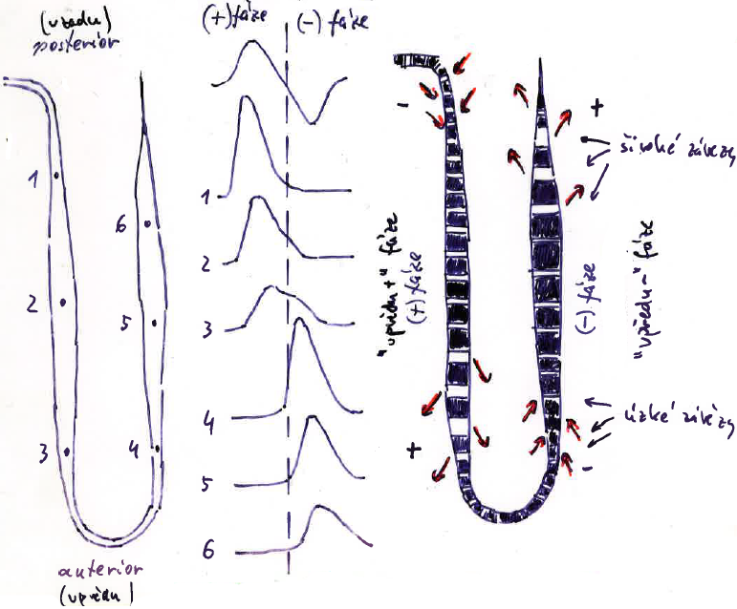
Umístění elektrického orgánu, elektroreceptorů (v kůži) a řídícího centra (mozek) u Rypouna Petersonova je na obrázku.
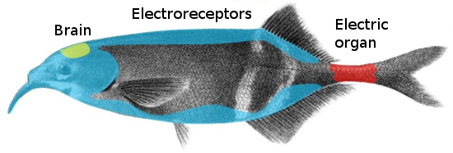

Pasivní a aktivní elektrolokace
Při pasivní elektrolokaci živočich vnímá slabá elektrická pole generovaná ostatními živočichy. Takto funguje například žralok, nebo rejnok. Žraloci jsou elektricky nejcitlivější živočichové. Detekce elektrického pole se děje pomoci ampulárních elektroreceptorů, které jsou citlivé na nízkofrekvenční (pod 20 Hz) elektrické stimuly druhého živočicha.
Při aktivní elektrolokaci živočich tvoří pomocí elektrického orgánu umístěného v ocasu vlastní slabé elektrické pole (intenzita elektrického polo okolo 0,1 mV cm⁻¹) a detekuje jeho změny způsobené přítomností jiných objektů pomocí tuberózních elektroreceptorů, které jsou citlivé na vysokofrekvenční (30 – 20000 Hz) stimuly.
Porovnání pasivní a aktivní elektrolokace je na obrázku dále.
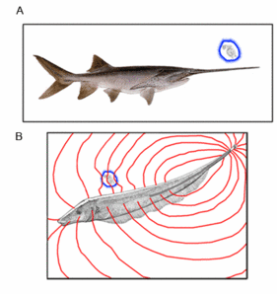
Elektroreceptory
Tvoří kanály vedoucí na kožní povrch, na dně každého kanálu jsou epiteliální vláskové buňky tvořící excitační synapse, aferentní nerv pak přenáší akční potenciály do mozku, některé receptory jsou citlivé na vnější elektrická pole (ampulární elektroreceptory), zatímco jiné jsou citlivé na změny produkce vlastních elektrických výbojů (tuberózní elektroreceptory).
Ampulární elektroreceptory (Lorenziniho ampule)
U „neelektrických“ druhů paryb jako jsou žraloci a rejnoci, které provádějí pasivní elektrolokaci, receptory zachycují velmi slabé elektrické pole o nízkých frekvencích od 0,2 do 20 Hz a jsou používány k detekci kořisti, kanál vyplněný rosolem vede ze smyslových receptorů ke kožnímu povrchu.
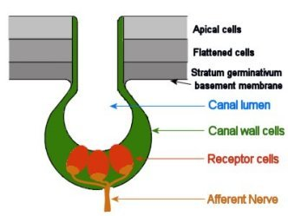
Tuberózní elektroreceptory
U „elektrických“ druhů ryb skupin Mormyriform a Gymnotiform, které provádějí aktivní elektrolokaci, receptory zachycují mnohem vyšší frekvence elektrického pole v rozmezí od 30 do 20000 Hz. Epiteliální buňky jsou vodivě spojené se smyslovými receptorovými buňkami k vnějšímu prostředí. Existují dvě skupiny receptorů: citlivé na změny frekvence a citlivé na změny amplitudy, oba typy jsou spuštěny elektrickými podněty a mají za výsledek neurotransmisi signálu stejně jako jiné smysly (chuť nebo čich).
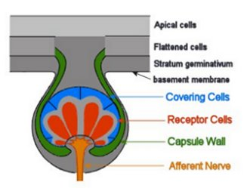

Ukázka jak působí vodní rostlina (vodivý objekt) a kámen (nevodivý objekt) na elektrické pole generované elektrickým orgánem Rypouna Petersonova a jak se toto působení projeví na signálu, který detekují eletrorecptory rypouna.
